Instandhaltung und Gasleck-Visualisierung bei Biogasanlagen
FLIR-Infrarotkameras visualisieren Gaslecks

Bereits 2007 brachte Wärmebildkamera-Weltmarktführer FLIR die erste Infrarotkamera für die Visualisierung von unsichtbaren Gasen auf den Markt. Mittlerweile sind diese speziellen Kameras in vielen industriellen Bereichen unersetzliche Werkzeuge zur Ortung und zur bildlichen Darstellung von Gaslecks. Die prämierte GasFindIR-Serie (kurz: GF-Serie) spielt z. B. eine bedeutende Rolle bei der Vermeidung von SF₆-Gas, einem Klimakiller, der für die Atmosphäre 24.000-mal schädlicher ist als CO₂. Heute kommen diese Kameras neben ihren industriellen Einsatzmöglichkeiten aber auch bei Biogas-Anlagen zum Einsatz, wo sie dazu beitragen können, katastrophale Unfälle zu vermeiden.

Biogasanlagen sind unverzichtbar – und leider oft unsicher
Wie der BUND auf seiner Website schreibt, brauchen wir Biogas nach wie vor für die Energiewende. Die bestehenden Biogasanlagen in Deutschland produzieren bereits so viel Strom wie zwei durchschnittliche Atomkraftwerke. Aber diese Technologie besitzt auch Risiken: "Gärtanks explodieren, Gülle oder Gärreste laufen aus und vergiften Bäche - fast wöchentlich havarieren Biogasanlagen." wie 'Der Spiegel' schreibt. Die Mehrzahl solcher Unfälle ist bei regelmäßigen Untersuchungen mit einer Kamera der GF-Serie von FLIR vermeidbar. Die FLIR GF320 ist eine speziell für die Gasvisualisierung entwickelte Infrarotkamera. Den Kern der Kamera bildet ein gekühlter Detektor, der sich durch besonders gute Performance und eine hohe Infrarotempfindlichkeit auszeichnet.

Unsichtbare Gaslecks erscheinen als “Rauch” auf dem Display
Die FLIR-Kameras für die Visualisierung von Gaslecks stellen austretende Gase visuell dar und zeigen dazu ein komplettes Bild des überwachten Bereiches an. Leckagen erscheinen so als Rauch im Sucher der Kamera oder auf dem LC-Display – der Anwender sieht so flüchtige Gasemissionen sofort. Das Bild wird in Echtzeit dargestellt und kann als Filmsequenz in der Kamera gespeichert werden – zur Dokumentation, Archivierung oder zum Versenden per E-Mail.

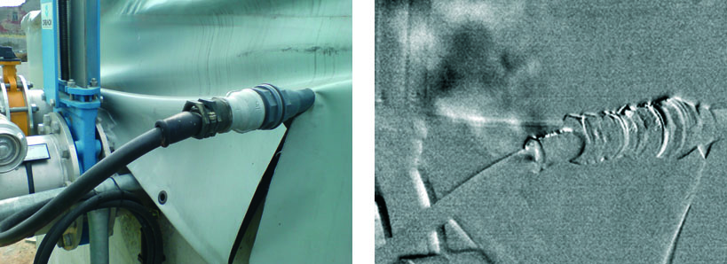

Bildunterschrift: Im sichtbaren Bereich des Spektrums erkennt man nichts – die FLIR-GF-320 visualisiert das Gasleck an einer Kabeldurchführung als schwarzen Rauch im (bewegten) Videobild.

Bild in 300dpi zum Download: http://www.ablwerbung.de/download/flir/Kabeldurchfuehrung_300dpi.jpg

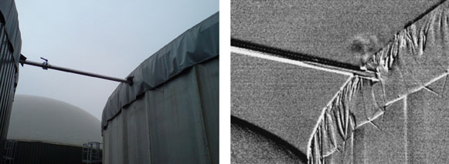

Bildunterschrift: Auch an dieser Gaspendelleitung gibt es ein unsichtbares Gasleck, das die FLIR-GF-320 im Video visualisiert. Bild in 300dpi zum Download: http://www.ablwerbung.de/download/flir/Gaspendelleitung_300dpi.jpg

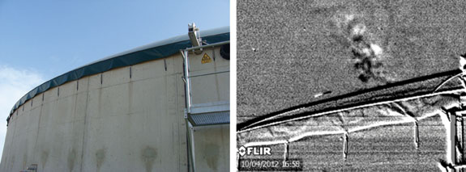

Bildunterschrift: Abdichtungsfolie ist offensichtlich beschädigt, wie man auf dem Infrarotbild erkennt.
Bild in 300dpi zum Download: http://www.ablwerbung.de/download/flir/Abdichtung_Folie_300dpi.jpg

Kamera mit doppeltem Nutzen
"Die GF 320 macht zusätzlich zu ihrer spezifischen Funktion voll radiometrische Infrarotaufnahmen mit verschiedenen Farbpaletten – das bedeutet, dass sie die Temperatur eines Objektes erkennt, exakt ermittelt und farblich kodiert darstellt.“ erklärt Steve Beynon, Business Development Manager EMEA GF Cameras & Optical Gas Imaging bei FLIR Systems. So kann die FLIR GF320 einerseits Gaslecks (insbesondere mit dem online-Differenzbildmodus) entdecken und aufzeichnen. Andererseits kann sie auch für thermografische Messungen in der Instandhaltung (beispielsweise bei der Prüfung der Elektroinstallation) eingesetzt werden.

Der Großteil der Lecks tritt bei weniger als 1% der Produktionsanlagen auf
Die Erfahrung zeigt, dass bis zu 84% aller Lecks in weniger als 1% der jeweiligen Anlagen auftreten. – Das bedeutet, dass Unternehmen den größten Teil ihrer teuren und zeitaufwändigen Inspektionsverfahren den 99 Prozent der funktionierenden, sicheren und leckfreien Bereiche widmen müssen. Mit einer Gasdvisualisierungskamera kann sich der Anwender dagegen schnell einen Überblick verschaffen und sofort größere Bereiche von einer genaueren Untersuchung ausschließen. Und wenn einmal ein Problem gefunden wird, kann ein Serviceteam dank des eingebauten GPS umgehend zum richtigen Ort dirigiert werden. „Das hat vielen unserer Kunden wirklich große Einsparpotentiale bei Zeitaufwand und Personal eröffnet.” ergänzt Steve Beynon.

Die Kamera in harten Fakten:
Die FLIR GF320 wird neben der Untersuchung von Biogasanlagen auch in Öl- und Gaskraftwerken sowie der petrochemischen und chemischen Industrie eingesetzt, um teure und gefährliche Gaslecks (Methan oder andere flüchtige organische Verbindungen) zu entdecken, die mit dem bloßen Auge unsichtbar sind.

Die Schlüsselfunktionen der Kamera:
• Benutzerfreundliches Design mit verbesserter Ergonomie, einschließlich eines großen LCD-Monitors und mit neigbarem Sucher für den Außeneinsatz
• Die FLIR GF320 kann in der Hand geführt werden und muss nicht auf ein Stativ gesetzt werden
• Doppelter Nutzen: Die Kamera ist voll radiometrisch und damit kann sowohl Gasinspektionen durchführen, als auch bei der zustandsorientierten Instandhaltung von elektrischen und mechanischen Komponenten eingesetzt werden
• Hohe Empfindlichkeit: Die FLIR GF320 entdeckt selbst sehr kleine Gaslecks bereits auf weite (und damit sichere) Entfernung
• Geringes Gewicht von nur 2,4 Kilogramm
• Eingebaute Digitalkamera und GPS für eine bessere Erstellung von Berichten
• Wechselobjektive
• Fernsteuerbarkeit der Kamera via WLAN

Informationen über FLIR Systems
FLIR Systems ist weltweit führend bei der Entwicklung und Herstellung von Wärmebildkameras für eine Vielzahl von Anwendungen. Das Unternehmen hat über 50 Jahre Erfahrung und tausende Wärmebildkameras, die zur Zeit überall auf dem Globus für industrielle Instandhaltung, Gebäudeinspektionen, Forschung und Entwicklung, Sicherheit und Überwachung, Anwendungen auf Schiffen, in der Automobilindustrie und anderen Nachtsichtapplikationen im Einsatz sind. FLIR Systems besitzt acht Produktionsstätten, die sich in den USA (Portland, Boston, Santa Barbara und Bozeman), in Schweden (Stockholm), in Estland (Tallinn) und in Frankreich in der Nähe von Paris befinden. Das Unternehmen hat Niederlassungen in Australien, Belgien, Brasilien, China, Deutschland, Dubai, Frankreich, Großbritannien, Hongkong, Italien, Japan, Korea, den Niederlanden, Russland, Spanien und den USA. FLIR Systems beschäftigt über 3200 Infrarotspezialisten und beliefert die internationalen Märkte über ein Netz von internationalen Distributoren, die lokale Vertriebs- und Kundendienstaufgaben wahrnehmen.

Bei Bedarf an Bildmaterial, Fachartikeln etc. hilft Ihnen:
ABL Werbung Frank Liebelt, Königsteiner Str. 111, 65929 Frankfurt,
Tel.: 069/501717, Fax: 069/501767, E-Mail: frankliebelt@ablwerbung.de

Bild der FLIR GF320 in 300dpi zum Download: http://www.ablwerbung.de/download/flir/gf320.jpg

FLIR-Presseinformationen: www.ablwerbung.de/presse04.html

FLIR-Fachartikel über Gasvisualisierung: http://www.flir.com/cs/emea/de/view/?id=42236

Weitere FLIR-Fachartikel: http://www.flir.com/cs/emea/de/view/?id=40991

Für weitere Informationen zu FLIR Systems und seiner großen Produktpalette mit Wärmebildkameras für die unterschiedlichsten Anwendungen wenden Sie sich bitte an:
FLIR Systems GmbH, Berner Straße 81, 60437 Frankfurt, Tel.: 069/950090-0, Fax: -40, E-Mail: info@flir.de
www.flir.de www.irtraining.eu

http://www.bund.net/themen_und_projekte/landwirtschaft/energie_vom_acker/biogas/
http://www.spiegel.de/spiegel/print/d-87347265.html

